Кубок Пензенской области по спортивному ориентированию
Открытые городские соревнования “Спорт для всех”
ТЕХНИЧЕСКАЯ ИНФОРМАЦИЯ

26.02.2022 г. – лыжная гонка – классика (пролог)
Место старта – Локаторы
Регистрация – 12.00 – 12.30
Награждение за 2 день Чемпионата и Первенства Пензенской области- 12.30
Старт в 13.00
Масштаб карты - 1:7500

Предварительные параметры дистанций

Группы |  | Длина  дистанции | Количество  КП
М21 |  | 6,4 | 17
М17,М35 | Ж21 | 5.3 | 17
М45 | Ж17,Ж35 | 4,4 | 14
М14,М55,М65 | Ж45 | 3,6 | 12
 | Ж14,Ж55,Ж65 | 3,1 | 10
М12 | Ж12 | 1,9 | 7
М10 | Ж10,РД | 1,4 | 6

27.02.2022 г. – лыжная гонка – классика (финал)

Место старта - Локаторы
Регистрация– 10.20– 10.50
Старт в 11.00
Масштаб карты – 1:7500

Параметры дистанций

Группы |  | Длина  дистанции | Количество  КП
М21 |  | 7,4 | 18
М17,М35 | Ж21 | 6.3 | 16
М45 | Ж17,Ж35 | 5,7 | 15
М14,М55,М65 | Ж45 | 4,3 | 13
 | Ж14,Ж55,Ж65 | 3,4 | 11
М12 | Ж12 | 2,1 | 9
М10 | Ж10,РД | 1,8 | 7

Общая информация

Отметка – бесконтактная электронная, чипом sportident
Участники, которым необходим бесконтактный чип, в графе примечание при заявке указывают букву “Б”
Лыжни – подготовлены снегоходом буран
Награждение по сумме двух дней.
Контрольное время - 90 минут в оба дня
Предварительные заявки принимаются в системе оргео до 21.00 24.02.2022г.
Кубок Пензенской области – группы МЖ21
Спорт для всех – группы МЖ10,12,14,17,35,45,55,65

ВНИМАНИЕ!!! Для всех участников необходим мед. допуск врача
Спортсмены групп МЖ10, МЖ12 допускаются до старта только при наличии полностью заряженных сотовых телефонов (будет строго контролироваться)
Стартовый взнос – стандартный

ВНИМАНИЕ!!!Всем участникам – до начала соревнований необходимо прислать на электронную почту alex15888@yandex.ru сертификат РУСАДА о прохождении онлайн курса по антидопингу

Главный судья Толстоухов А.В. электронная почта alex15888@yandex.ru,
тел. 89023538701, 89603162489

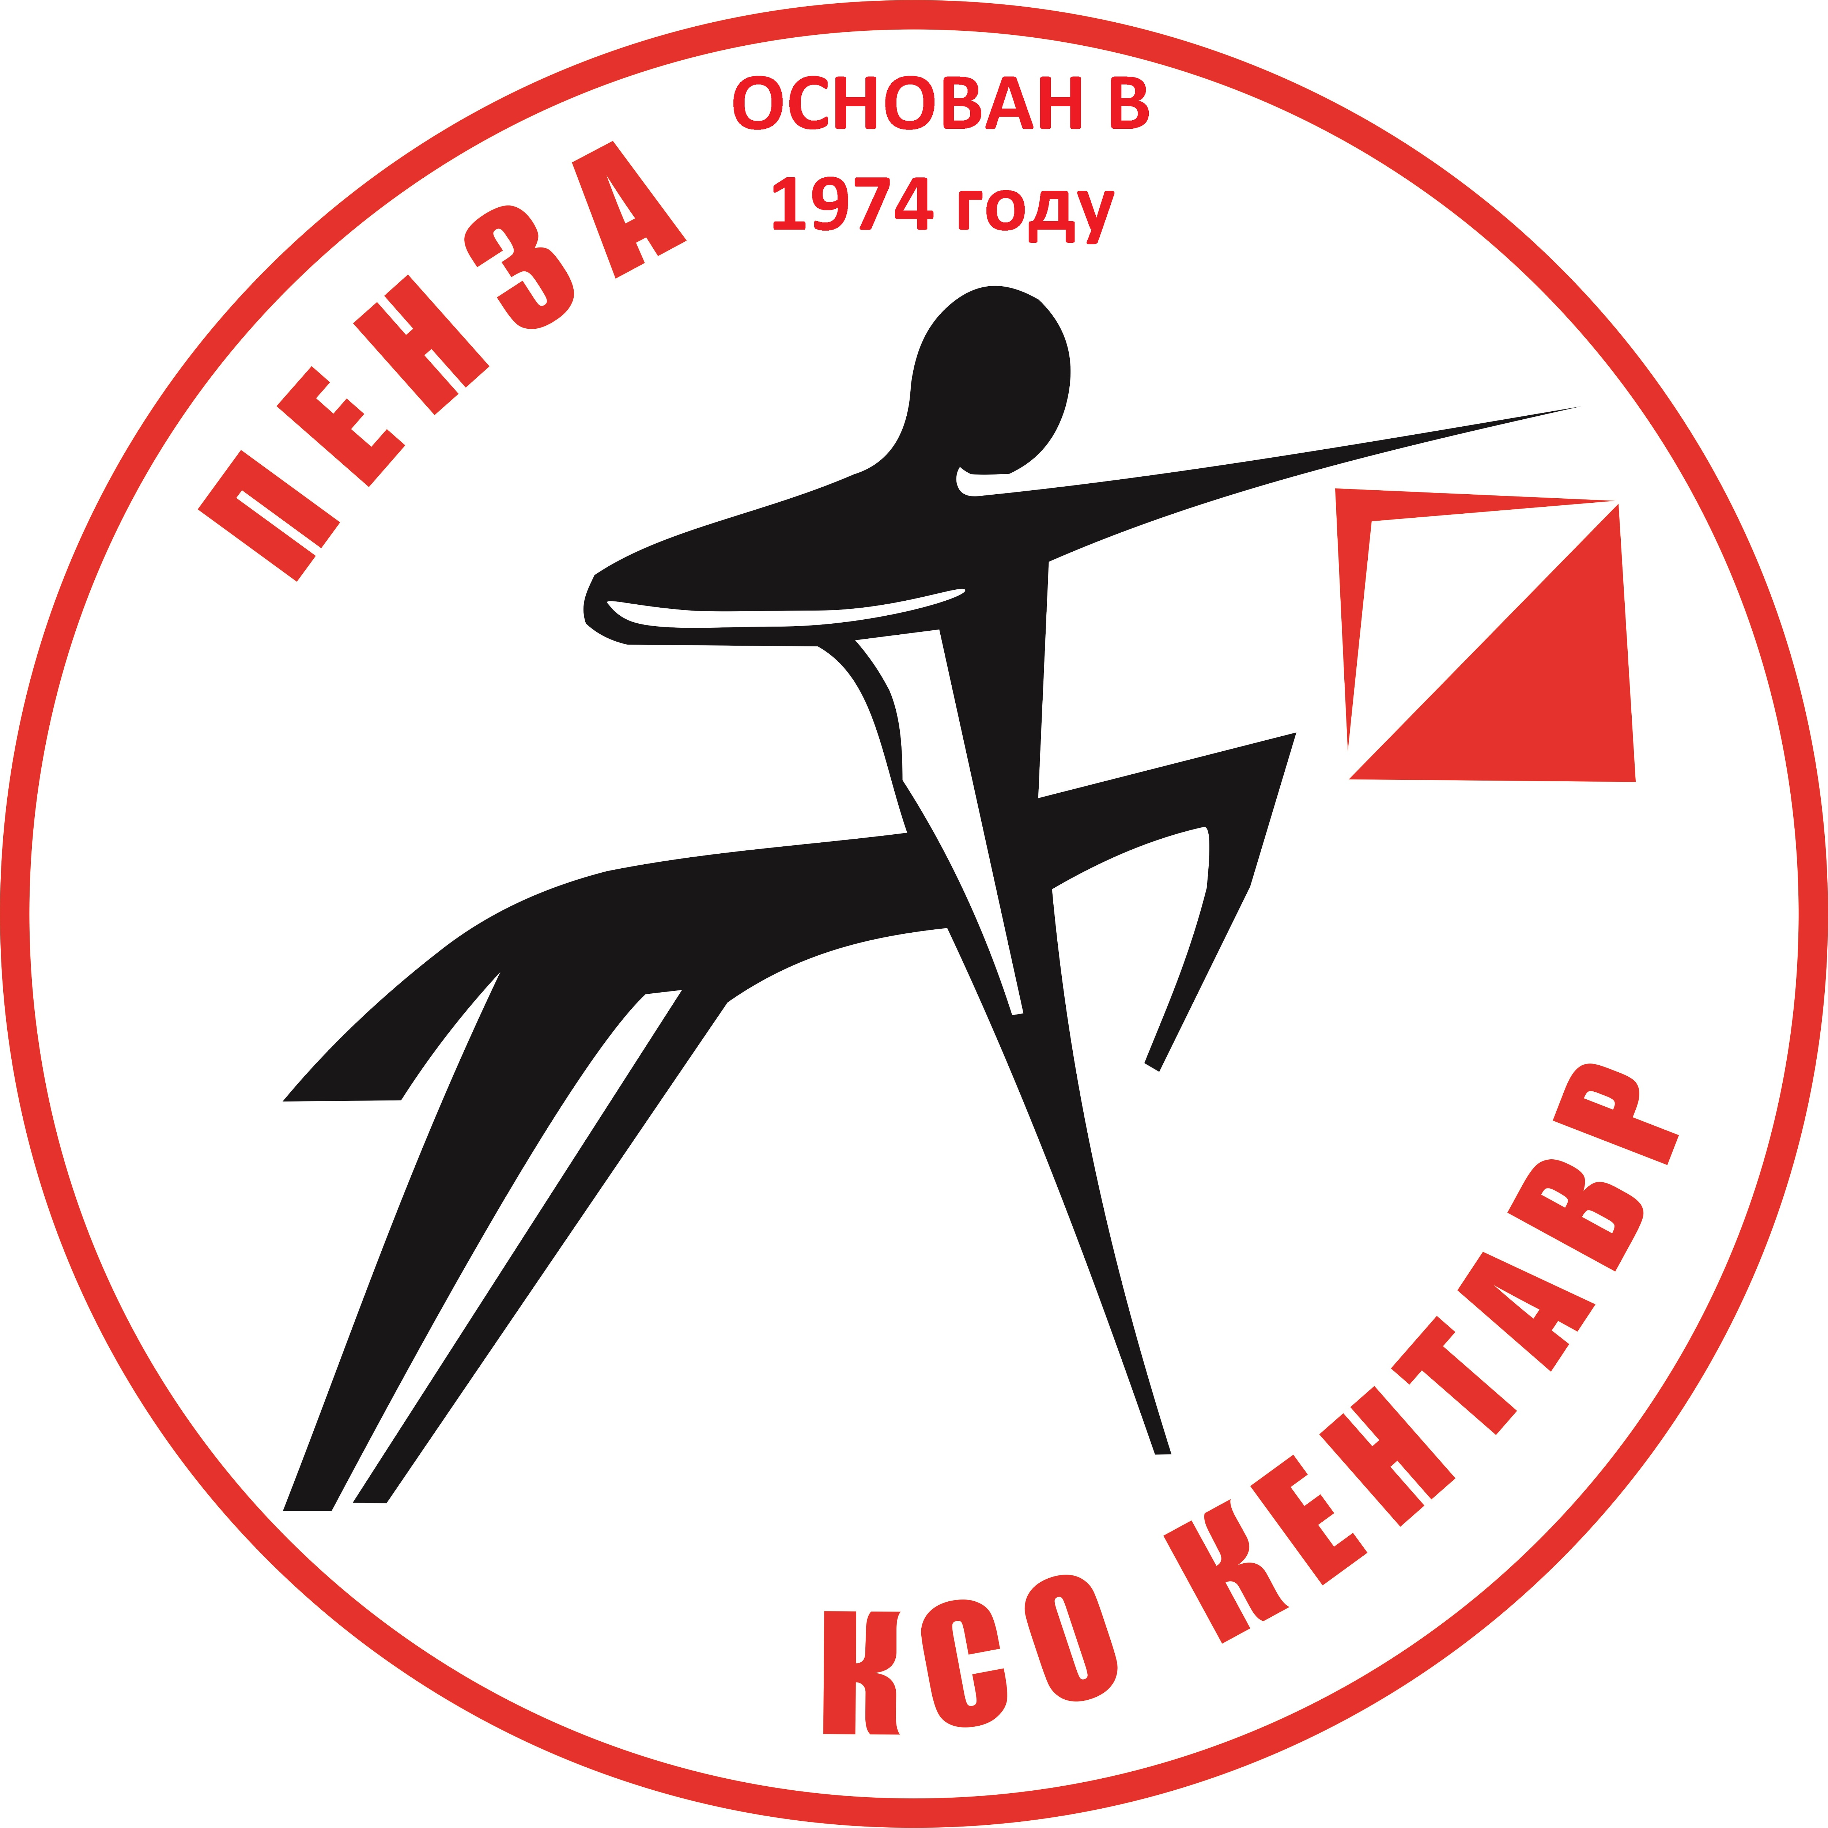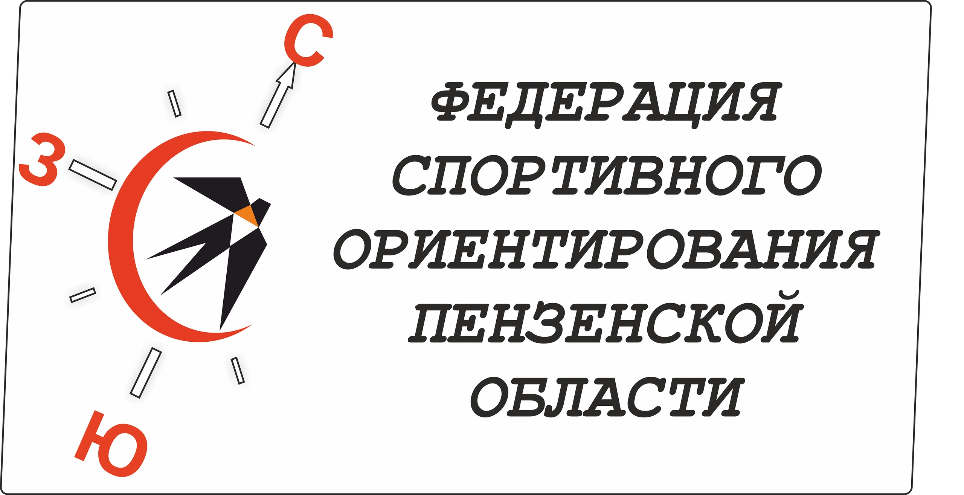
Схема подъезда
